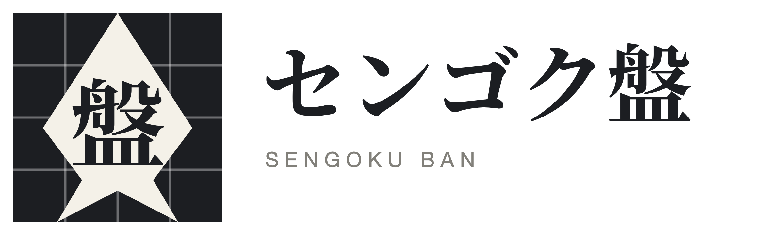
紹介資料
天文十五年（一五四六）四月 日本六十六州
目次
1 この作品について
2 作りの考え方 決めごとの拠りどころ
3 国を治める 石高・軍役・銭
4 人を用いる 武将・知行・組頭
5 国と国とを結ぶ 外交・旗の下・通行の掟
6 兵を動かす 出陣・行軍・援軍
7 合戦 野戦・城攻め・海戦
8 天下への道 官位・惣無事令・号令
9 一局の終わり
10 これから 作りかけと、その先
11 用語 この盤で使う言葉
12 数と規模

1 この作品について
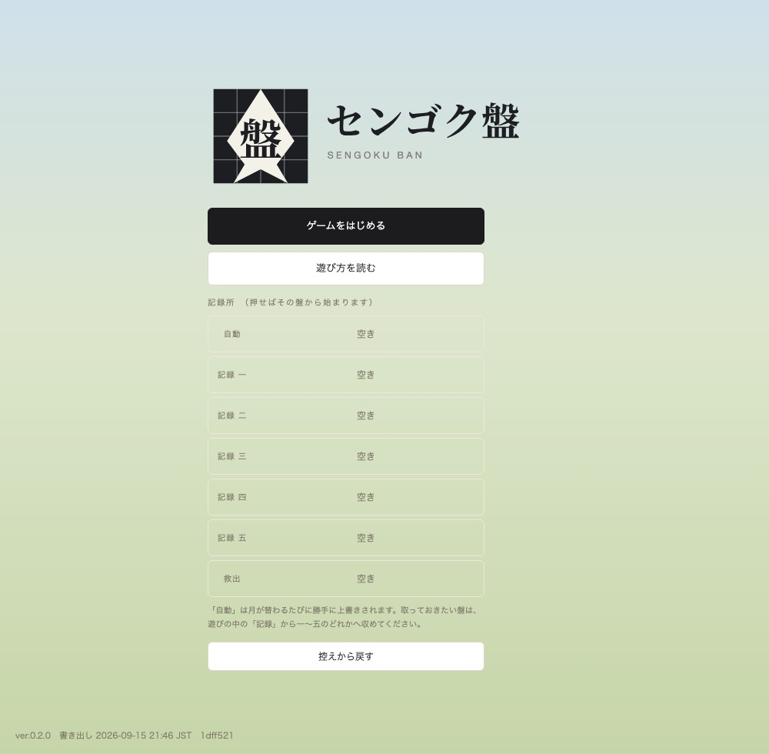
起動の画面。記録所の枠を押せば、その盤から続けられる
「センゴク盤」は、天文十五年（一五四六）の日本を舞台にした戦国大名の遊びである。遊ぶ側は百三十七家のいずれかの当主となり、月を送りながら国を富ませ、人を用い、隣と交わり、あるいは攻める。天下に旗を立てるまで、あるいは家が絶えるまでが一局である。
盤には二百七十一の城と九百七十二人の武将がいる。城には石高があり、石高は兵になり、兵は組に分かれ、組には長がいる。数字の一つひとつに、そう決めた理由がある。
遊びは一枚の HTML で動く。導入も、繋がりも要らない。開けば始まり、記録はそのブラウザに残る。
城  271  七十国にわたる | 大名家  137  すべて操作できる
武将  972  史実に伝わる者 | 姫  145  家の石高に応じて立つ
特殊勢力  101  湊・市・寺社・鉱山など九種 | 街道  494  長さは実際の km
総石高  1,258 万石  慶長三年の検地高の〇.六八倍 | 初めの間柄  143  敵対59・従属47・同盟18・不可侵16・臣従3

何が違うか
戦国を扱う遊びは数多い。この盤が他と分かつのは、次の五つである。
 | 中身
盤の上で戦う | 合戦は結果の表示ではない。五十人ひと組の駒が地形を読み、道を選び、門を破り、崩れて退く。野戦・城攻め・海戦のいずれも、盤の上で最後まで動く
数は事績から取る | 石高は慶長・元禄の検地高から、行軍は一日の里程から、参陣の隊数は関ヶ原から取った。他の遊びの数値は参照していない
名も無き者に名がある | 五十人組にはそれぞれ長がいる。討ち取るたびに手柄を重ね、十人長から物頭まで昇る。物頭に届けば、その者が武将として世に出る
旗の下という道 | すべてを攻め潰さずとも天下は取れる。従え、臣従させ、旗の下に収めるのも一つの道である。ただし、その差は「位」に出る
同じ種から同じ盤 | 賽は盤ごとの種から振る。時計を混ぜていないので、同じ記録からは同じ盤が出る。記録は必ず読み戻せる

遊ぶための備え
形 | 一枚の HTML。ブラウザで開くだけで動く
導入 | 要らない。繋がりも要らない（一度読み込めば、以後は手元で動く）
記録 | そのブラウザに残る（七枠）。書き出して他の端末へ移せる
画面 | 指でも鼠でも操れる。地図はつまんで拡げられる（十二倍まで）
言葉 | 日本語

2 作りの考え方 決めごとの拠りどころ
一、事績から測る
数を決めるとき、拠りどころは史料に置いた。他の遊びの数値は参照していない。
たとえば行軍である。はじめ一月に四十六km としていた。一日一.五km であり、軍勢どころか人の歩みですらない。改めて、一月百三十km（一日四.三km）とした。秀吉の中国大返しが十日で二百km 余、通常の行軍が一日四〜六km という記録に拠る。
石高もそうである。天文十五年は検地の前であるから、慶長三年（一五九八）の検地高を「治水の届く限り」、元禄十年（一六九七）の高を「地の力そのもの」と置いた。盤の総石高は千二百五十八万石で、慶長期の千八百六十万石の〇.六八倍にあたる。検地の前であり新田も開かれていないのだから、この率は妥当と見ている。
参陣の隊数も、関ヶ原の東西両軍の備の数から三十二と定めた。
二、目安と縛りを分ける
「守るに要る兵」は目安であって、縛りではない。城を空にして野に出るのも一つの決断である。桶狭間の今川方も、姉川の浅井方も、城に兵を残して野に出た。残さずに出た者もいる。決めるのは遊ぶ側であって、掟ではない。
縛るのは、物として尽きるものだけにした。兵糧・金銭・人・時である。「そこまでしか行けない」ではなく「そこまでしか持たない」で縛る。
三、采配は遊ぶ側を縛らない
野戦の引き際を例に取る。兵が五分の一を切るか士気が尽きれば、采配を預かる軍は退く。各隊も、兵が一割を切るか士気が尽きれば戦線を離れる。
しかしこれは采配（他家と、委ねた自軍）の話である。手ずから指図している隊が、掟によって勝手に退くことはない。全滅するまで押すのも遊ぶ側の決断である。ただし「全軍委任」を選んだときは、敵と同じ判断で退く。
四、賽に時計を混ぜない
盤ごとに種を一つ持ち、賽はそこから振る。時計を混ぜていないので、同じ記録からは必ず同じ盤が出る。記録が読み戻せなくなることはない。
記録は圧して収めるので、七枠でも一.五MB ほどに収まる。棚が一杯なら詰め直し、それでも入らなければ「入らない」と告げる。黙って消すことはない。

3 国を治める 石高・軍役・銭
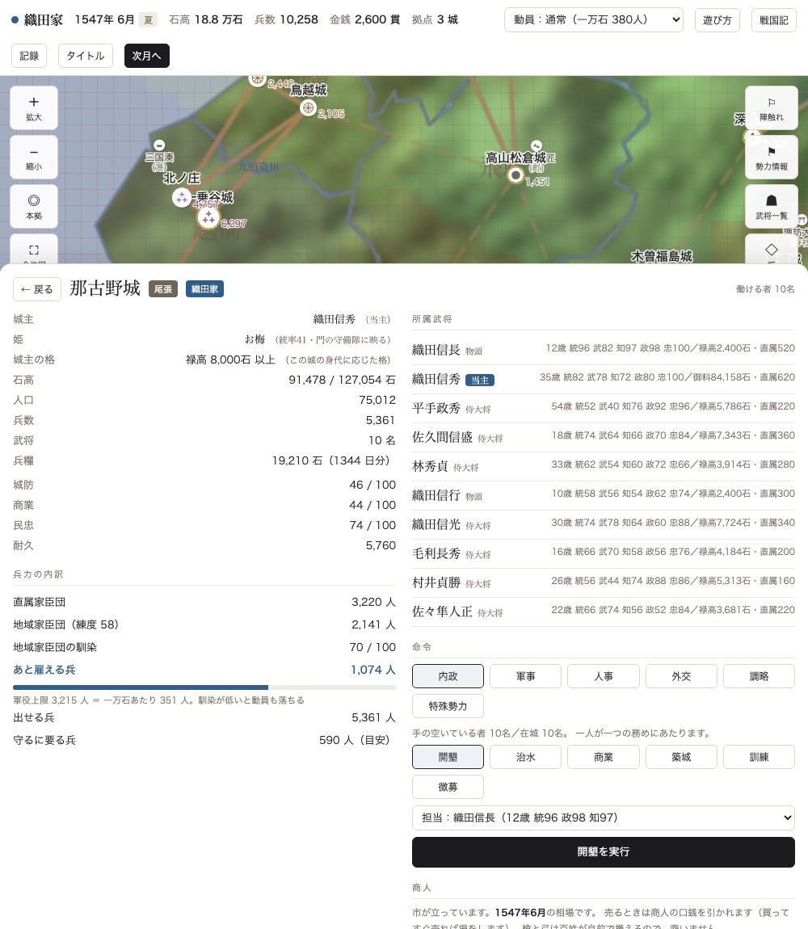
城の帳。上に城の様子、右に武将、下に命令の並び
城の帳から武将を一人選んで命じる。武将は月に一つの仕事にしか就けない。費えは家の身代に応じて上下する（小さい家ほど安く済む）。
下知 | 効き
開墾 | 石高を増やす。政務の高い者ほど伸びる
治水 | 石高の上限を伸ばす。民忠も少し上がる
商業 | 商いを盛んにし、金銭の実入りを増やす
築城 | 城防と耐久を上げる。城防は城門の堅さそのものである
訓練 | 地域家臣団と、在城の直属家臣団の練度を上げる
徴募 | 地域家臣団を増やす。人口と軍役の余力までしか集まらない
調略 | 近い敵城の民忠と城防を削る。知略の高い者ほど効く
造船 | 天正四年以降、湊か水軍衆を抱えた海の城で鉄甲船を造る

石高の三段（重要）
石高には天井が三つある。一つの数で天井を作ると、開墾がすぐ頭打ちになるか、際限なく伸びるかのどちらかになってしまう。段を三つに分けた。
段 | 倍 | 何にあたるか | 伸ばす手立て
田畑可能地 | 一.二五倍 | いま開ける余地 | 開墾で埋める
慶長の高 | 一.四七八倍 | 治水が届く限り＝慶長三年の検地高 | 治水で広げる
元禄の高 | 二.〇五一倍 | 地の力そのもの＝元禄十年の検地高 | 一国を統一し、検地を行う

- 開墾は「田畑可能地」まで。治水はその可能地を「慶長の高」まで押し広げる
- 一国を残らず手中にすれば検地ができ、天井が「元禄の高」まで伸びる。伸びるのは天井であって、石高そのものではない
- 米そのものを通貨とする仕組み（米本位）は、今のところ入れていない。実入りは商いが主である
軍役と動員
抱えられる兵は石高で決まる。一万石あたり何人を兵とするかは、遊ぶ側が選ぶ。多く取れば兵は増えるが、毎月の扶持も重くなる。
動員 | 一万石あたり | 費え
平時 | 三〇〇人 | 〇.九
通常 | 三八〇人 | 一.〇
決戦 | 四五〇人 | 一.一五
総動員 | 五〇〇人 | 一.三五

小身の割増
石高だけで軍役を決めると、小さな家はいつまでも兵を持てない。しかし史実の小領主は、村を丸ごと駆り出して身代に不釣り合いな兵を立てている。長宗我部の一領具足がその例である。田を耕す者がそのまま槍を取った。
そこで三万石を境に、小さい家ほど割増を掛ける。三万石で一.〇倍、一万石で一.六倍、ゼロに近づけば一.九倍である。大身には掛からない。
- 岡豊城（長宗我部・八千五百石）の平時軍役は、割増によって二五五人から四三三人になる
- これで弱小大名も、開墾すれば兵が増えるという手応えを持てる
守るに要る兵
城を守るに要る兵は、もとは防備と民心だけで決めていた。ところが、その数の幅が四百十から八百六十（二.一倍）しかないのに、城の兵は五十三から三千九百二十七（七十四倍）まで開く。物差しが動かねば、両端で破れる。
二百七十一城のうち七十九城が、居る兵より多くの守兵を求められていた。香宗城は城兵九十二に対して守り五百六十、岡豊城は百九十九に対して六百四十である。これでは本拠から一兵も動かせない。
そこで、壁の要りがその城の器（平時の軍役）の半ばを超える城だけ、器のほうで量り直す。壁を人で埋める数ではなく、その地の身代に見合った在番である。百三十城が下がり、百四十一城は元のまま据え置かれた。
城 | 石高 | 城兵 | 直す前 | 直した後
香宗城 | 3,933 | 92 | 守り560／出せる0 | 守り40／出せる52
岡豊城 | 8,500 | 199 | 守り640／出せる0 | 守り83／出せる116
小田原城 | 80,830 | 1,891 | 守り840／出せる1,051 | 据え置き
一乗谷城 | 167,802 | 3,927 | 守り710／出せる3,217 | 据え置き

兵は二種ある（重要）
この盤の兵は二つに分かれる。どちらも数え方も増え方も違うので、ここを取り違えると軍勢が組めない。
 | 地域家臣団 | 直属家臣団
誰の兵か | 城に属する | 武将個人が抱える
どこにいるか | 城を離れない | 武将とともに動く
増やし方 | 内政の「徴募」で雇う | その武将に知行を加増する
上限 | 城の軍役（石高で決まる） | 軍役の器（知行で決まる）
養うもの | 城の実入り | その武将の禄

- 出陣のときは、連れて行く武将の直属に、城から出す地域家臣団を足したものが軍勢になる
- 城を空にして出ることもできる。守りの目安を割っても止めはしない（決めるのは遊ぶ側である）
地域家臣団の増え方
内政の「徴募」で雇う。三つの縛りのうち、いちばん厳しいものが効く。
縛り | 中身
軍役の余力 | 城の軍役から、いま抱えている兵を引いた数まで
人口 | その城の人口の一.二分（一二〇分の一）まで。村から出せる数には限りがある
金 | 一人につき〇.四五貫。手元の金が尽きればそこまで

- 雇った兵は練度三十の新兵として組に入る。訓練を重ねねば使いものにならない
- 雇ったぶんだけ人口が減る（雇った数の二割）。田を耕す者が槍を取るのだから、村は痩せる
- 軍役そのものを増やすには、開墾して石高を上げるほかない。石高が兵になる
直属家臣団の増え方と、率いられる上限
武将個人の兵は、知行を加増すれば増える。一万石を与えるごとに五百人が目安で、統率の高い将ほど多く抱えられる。
 | 一万石の加増で増える兵
統率 六十の将 | 五〇〇人
統率 八十の将 | 五七五人
統率 百の将 | 六〇〇人

- 召し上げれば軍役も軽くなる。ただし初めから抱えている手勢を、この理屈で削りはしない
- 知行は城の石高から分け与えるので、配れるのは石高までである
身分と、率いられる兵
抱えている兵と、戦場へ率いていける兵は別である。率いられる数は身分で決まり、身分は禄高（知行＋余禄）で決まる。
身分 | 要る禄高 | 率いられる兵 | できること
宿老 | 二万石以上 | 四,〇〇〇人 | 大名に代わって総大将を務められる
家老 | 八千石以上 | 二,五〇〇人 | 城を任され、その城の政を執れる
侍大将 | 二千五百石以上 | 一,六〇〇人 | 千人を超える隊を率いられる
物頭 | それ未満 | 五〇〇人 | 五百人までの隊を預かる

- 当主に限りは無い。ただし幼い当主は自ら率いられず、八百人までとなる（後見が代わって率いる）
- 大軍を動かすには、まず人を引き上げねばならない。知行を配ることが、そのまま軍の大きさになる
守るに要る兵の決まり方
城を守るに要る兵は目安であって、縛りではない。ただし援軍を出せるか、采配が出陣するかは、この数を引いた残りで判ずる。
決め方は二段である。壁の要りがその城の身代に見合っていれば、そのまま用いる。見合わなければ、身代のほうで量り直す。
段 | 決め方 | 効く城
壁の要り | 防備×十 ＋（百−民忠）×五 | 身代に見合う城（百四十一城）
身代なり | 平時の軍役 × 割（防備と民忠で〇.一二〜〇.五五） | 壁の要りが軍役の半ばを超える城（百三十城）

- 壁の要りだけで決めていたころは、二百七十一城のうち七十九城が、居る兵より多くの守兵を求められていた
- 香宗城は城兵九十二に守り五百六十、岡豊城は百九十九に六百四十。これでは本拠から一兵も動かせない
- 小田原・那古野・清洲・一乗谷といった大城は、元のまま据え置かれている
銭と兵糧
- 金銭は商いと鉱山、そして旗の下の家からの貢で入る。石高からの実入りは細い
- 毎月の費えは、兵の扶持と武将の禄高である。動員を上げれば扶持が重くなる
- 兵糧は城の蔵に貯まる。収穫は秋。城の兵はそこから食う
- 旗の下の家は貢を納める（従属は四分の一、臣従は四割）
商人
城下に市が立つ。兵糧・馬・鉄砲を金で売り買いできる。槍と弓は村々の百姓が自前で携えて出るので、ここでは商わない。
値は月で動く。取り入れのあとの兵糧は安く、端境には高い。商いの栄えた城ほど諸国の品が集まるので、買値が安く済む（最も栄えた城で一割八分安い）。
品 | 基の値 | 刻み
兵糧 | 千石につき二十四貫 | 千・五千・二万石
馬 | 一頭 二.六貫 | 十・五十・二百頭
鉄砲 | 一挺 二十四貫 | 五・二十・五十挺

- 売るときは商人の口銭を引かれる。売値は買値の六割二分であるから、買ってすぐ売れば損をする
- 鉄砲の値は年で下がる。伝来から時が経つほど国内で作られるようになる
- 牧・鉄砲鍛冶と誼を通じれば、買わずとも馬と鉄砲が入る（保護で年に馬二十六頭・鉄砲四挺ほど）

4 人を用いる 武将・知行・組頭
武将の四つの値
ほかに齢・忠誠・知行・直属家臣団（軍役の器）がある。知行が多いほど忠誠が上がり、直属を多く抱えられる。忠誠が低い者は、敵の調略に応じて寝返ることがある。
値 | 何に効くか
統率 | 指揮圏と伝令の早さ、陣形替えの速さ、損害に対する士気の堪え
武勇 | 白兵の強さ。相手の隊列を崩す力
知略 | 伏兵と分遣の判断、調略と奇襲、水馴れ
政務 | 開墾・治水・商業・築城の伸び

知行と御料
知行は城の石高から分け与える田の高であるから、配れるのは石高までである。配りすぎれば自らの取り分が消える、という釣り合いで縛る。線引きでは縛らない。
当主の身代は「配り済み」に数えない。大名の直轄領と余禄を合わせて御料と呼び、家臣に配る知行とは別のものだからである。
知行を一万石加えるごとに、その者が抱えられる直属家臣団は五百人ほど増える（統率が高いほど多い）。
身分と役（城主・国主・旗頭）
身分は禄高だけで定まる。役に就いても身分は上がらない――役は預かるものであって身代ではない。加増して身分を上げてから役に就ける、という順になる。
城主は任じた者に固定される。出陣しても、より大身の者が入っても変わらない。城主が出陣しているあいだは、城に残る者が身分を問わず留守を預かる。
役 | 要る身分 | 預かるもの
城主 | 侍大将 | 城の政務と守り
国主 | 家老（八千石） | 城を持つ一国。その国の城主を寄騎に取れる
旗頭 | 宿老（二万石） | 方面軍。受け持ちは寄騎を付けるにつれて広がる

方面軍（旗頭）
旗頭の受け持ちは、任じるときに国を選んで決めるものではない。己の国と、寄騎たちの国である。国主を寄騎に取れば、その国が受け持ちに加わり、手の届く先がさらに一つ外へ伸びる。史実の方面軍もそうして生まれた――与力を付け、隣を切り取らせ、また与力を付ける。大名が先に絵図を引いてしまうのでは、方面軍の意味が薄い。
大名が指すのは「どの家を攻めるか」までである（受け持ちに国境を接する家から三家まで）。どの城をいつ攻めるかは旗頭の見立てで、城攻めの始末まで旗頭が捌き、顛末だけが月報に出る。預けた城の政務は、まず兵を器いっぱいに満たし、次に富国、その後に調略という順で進む。
組と組頭（この盤の特色）
盤の上の駒は十人ひとつ、五十人でひと組である。組はただの数ではない。一つひとつに長がおり、名がある。
組頭は敵の駒を討ち取るたびに手柄を重ね、勲功に応じて階が上がる。物頭に届けば、その者を武将として取り立てられる。そのとき提示されるのは「名も無き者」ではなく、盤の上で手柄を重ねてきたその人である。
階 | 要る勲功
十人長 | 〇
五十人長 | 五
百人長 | 十五
三百人長 | 三十五
物頭 | 六十（ここで武将に取り立てられる）

- 組が消えれば、その長も死ぬ。名のある者ほど、その武将の戦には必ず出る
- 誰が何をしてきたかは「家中の帳」の組頭の欄に載る（手柄のある者だけ）
- 諱はまだ無い。与市、藤七郎、権兵衛といった通称で載る
架空の武将が世に出る条件
史実に伝わらぬ者は、こちらで補う。ただし、むやみに増やさない。取り立てるに値するのは、一つの戦で幾つも手柄を重ねた隊か、一隊の直属を大きく損なってなお戦い抜いた隊である。
- 手柄一つにつき二点。直属を百六十人以上失っていれば二点を加える
- 四点に届いた隊のうち、いちばん働いた隊だけが候補になる（先に見つかった隊ではない）
- そのうえで三割ほどの見込みで話が持ち上がる
- 組頭の道もある。勲功が物頭（六十）に届けば、名指しで取り立てられる
- 取り立てられた者には架空の印が付く。史実の武将と見分けがつく
- 城の門を守る守備隊にも手柄はある。そこからも人は出る
姫
大名家には姫がいる。武将ではないので戦場には出ず、兵も率いない。けれども、家と家を結ぶのは多く姫の縁である。
姫の数は家の石高による。三十万石までは一人、七十万石までは二人、百万石までは三人、以後は五十万石ごとに一人を加え、十人を限りとする。十五になった年に世に出る。お市・帰蝶・愛姫といった名の伝わる姫は、その家が残っていれば、齢十五に達した年に必ず現れる。
使い道 | 中身
輿入れ（婚姻同盟） | 他家へ嫁いで同盟を結ぶ。期限は無く、縁はその姫が世を去るまで続く
使者に立てる | ただの使者より遙かに重い。信用が大きく上がるが、三月のあいだ戻らない
家臣に嫁がせる | 婿は一門に列する。忠誠は九十二まで上がり、以後も七十を下らない
家中の統率 | 城にいるあいだ、その城の門の守備隊の統率に映る

- 姫武将はいない。姫が盤の上に駒として出ることはない
- 輿入れした姫が世を去れば、その縁で結んだ同盟も解ける
- 他家も姫を使う。縁談が来ることもあり、断れば信用が下がる

5 国と国とを結ぶ 外交・旗の下・通行の掟
間柄の種類
間柄 | 中身
中立 | 何の約束もない。攻めるも結ぶも自由
敵対 | 戦っている、あるいは因縁がある
親善 | 行き来がある。信用が積まれていく
不可侵 | 期限つきで攻めない約束
同盟 | 互いに攻めず、援軍を頼める
従属 | 旗の下に入るが、内政も軍事も自ら行う。貢は四分の一
臣従 | 旗の下に入り、城の差配まで主に委ねる。貢は四割

旗の下（従属と臣従）
膝を屈するのは、その家の一生を決めることである。期限はなく、二人の主は持てない。主を替えるには、いったん旗を翻す（独立する）ほかない。
旗の下に入った家は、それまでの同盟・不可侵をすべて解く。以後の外交は主のものに従い、自ら結べるのは不可侵までである。
臣従させた家の城は、自家の城と同じように差配できる。ただし所領は安堵されているので、その家の者を自家の城へ移すことはできない。
通行の掟（三条）
軍が他家の領を素通りできるかどうかは、間柄で決まる。ここを緩めると、見えない街道ができてしまう。長宗我部で遊んでいて、来島村上が海を越え山を越えて岡豊城を突いてきた――そういうことが起きる。
 | 掟
一 | 不可侵・同盟の家同士は、互いの領地をすり抜けて、その隣の家を攻めることはできない
二 | 従属・臣従させている家の領は通れる。その家と隣り合う他家へ攻め入れる
三 | 旗の下にある家は、主家の領を素通りして、その隣を攻めることはできない

- 水軍を旨とする家は、山道と難所を越えて攻めない。海の家は海から来る
- 蝦夷の道は、蝦夷に本領を持たぬ家が進むとき二.六倍の時を要する。土地の者だけが速い
- 「道を借りる」という外交もある（二六〇貫・信用六十・六か月・片道）
調略
- 流言 … 名指しした一人の忠誠を深く削る（十八）。城中に広く撒けば浅く広がる
- 引き抜き … 相手を定めて誘う。忠誠と知略がものを言う
- 偵察 … その城の内情を掴む
- 城工作 … 櫓への放火、兵糧庫の破壊、城門の閂を折る、井戸への投げ込み、堀の水を落とす
- 当主は内応にも引き抜きにも応じない。家そのものである者が家を売る筋はない
- 他家も同じ手を打つ。陰謀を気性とする家は、狙う城の武将すべての忠誠をじわりと削る
特殊勢力
地図には、城のほかに小さな丸い印がある。湊や市、寺社や鉱山といった、城を持たぬ者たちである。その土地を切り取って初めて交渉ができる。
扱い方はおおむね三つ。「保護（安いが末長い）」「支援（高いが多く得る）」「支配・接収（今すぐ多く取るが、反発が残り、後が痩せる）」である。
 | 港  兵糧が入り、海路の往来が安んじる
 | 水軍衆  湊の警固。支援すれば船と兵を得て、海路を握れる
 | 商業都市  金銭と商いの伸び。堺・博多のような大きな市
 | 町  小さな市。金銭と商いが少しずつ伸びる
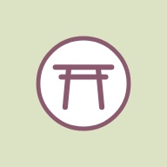 | 寺社  民忠と威信が上がり、一揆を抑える。従属させれば僧兵を得る
 | 忍びの里  敵情が自然に入る。雇えば調略と防諜に働く
 | 鉱山  金銭。掘り尽くせば多いが、山は痩せる
 | 牧  馬。保護で年二十六頭、支援で六十二頭ほど
 | 鉄砲鍛冶  鉄砲。国友・根来・堺などにある

6 兵を動かす 出陣・行軍・援軍
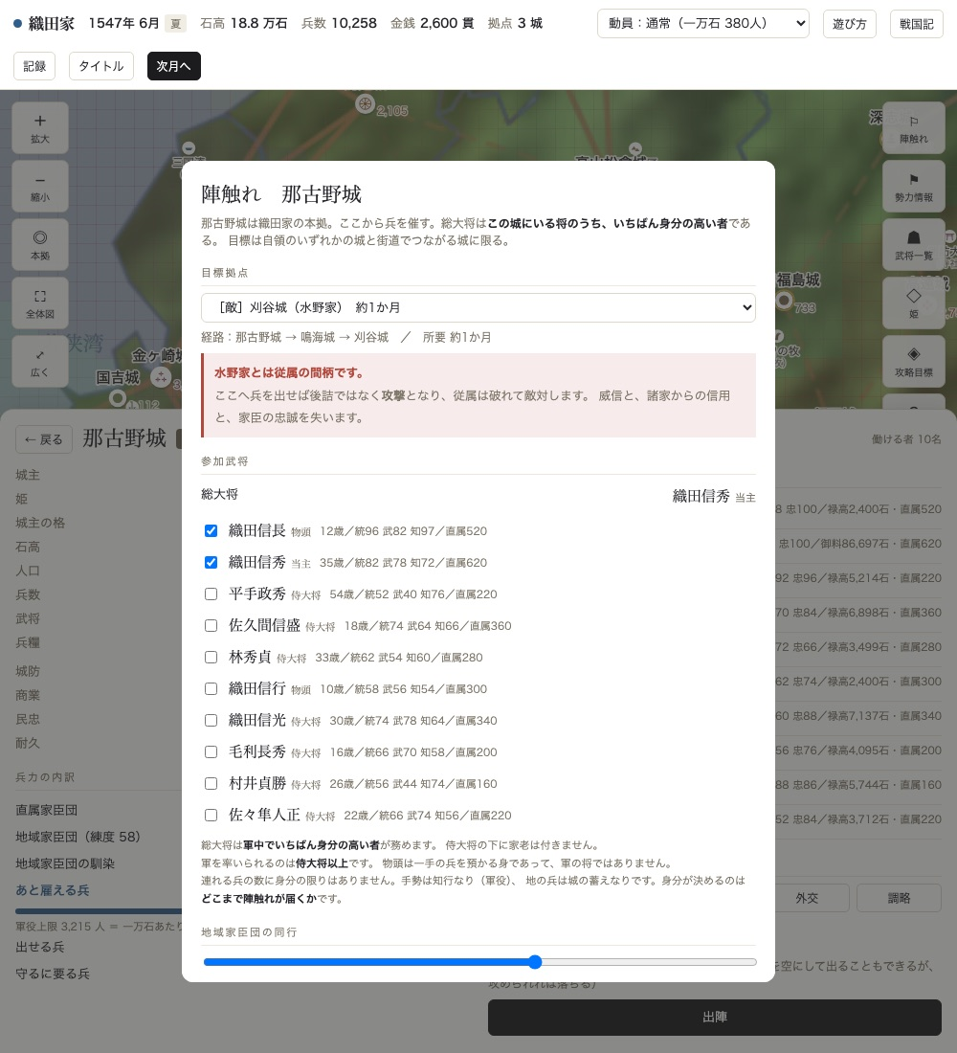
出陣の画面。行き先・将・兵・兵糧・攻城の道具をここで決める
城の帳から「出陣」を選ぶ。行き先は街道で繋がった城に限る。誰を出すか、兵を何人連れるか、兵糧をどれだけ積むかを決める。
行軍は街道の長さと険しさで決まる。一月に百三十km（一日四.三km）を進む。
道 | 速さ
街道 | 一.〇
渡河 | 〇.八五
山道 | 〇.五五
難所 | 〇.三五
海路 | 〇.九五（船が要る）

- 兵糧が尽きると、士気も兵も落ちていく
- 海を渡るとき、その海を他家が握っていれば海戦になる
- 同じ月に同じ街道を行き交えば、途中で行き合って野戦になる
援軍は全国から呼べる（重要）
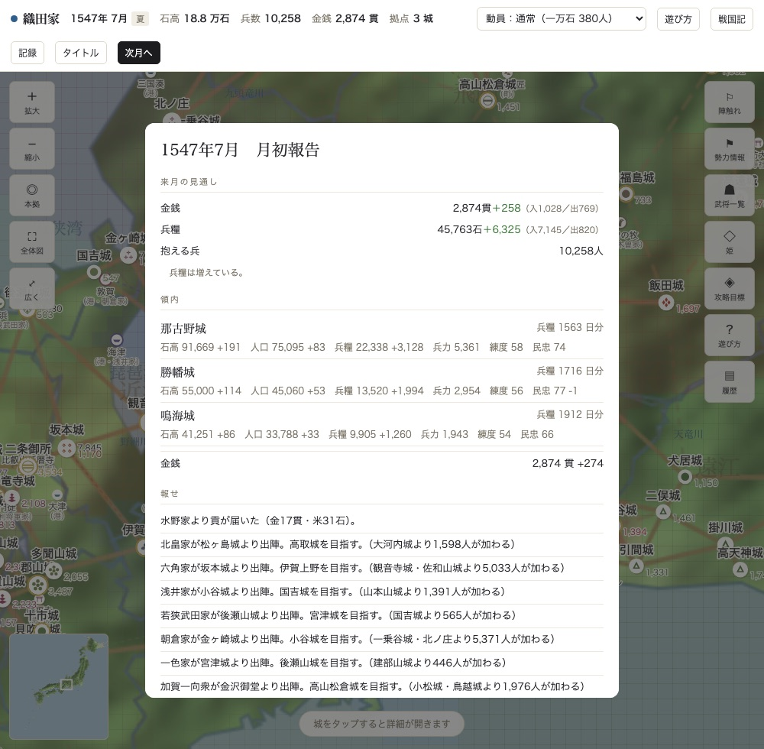
月の報せ。急報の下から、その城へそのまま援軍を出せる
関ヶ原も大坂の陣も島原の乱も、全国から兵が集まった。主君の求めがあれば九州の兵も奥羽の兵も出る。呼べる先を距離で切るのは、その姿に合わない。数の縛りも距離の縛りも置いていない。遠さで人数を割り引くこともしない。関ヶ原へ向かった島津も、遠いから兵を減らしたわけではない。
代わりに置いたのが兵糧と運び賃である。呼べるか呼べないかは、米が続くか、運ぶ金があるかで決まる。
縛り | 中身
兵糧 | 一人あたり月〇.〇九石。行程のぶんに陣中の二月を足して持って出る
留守の蓄え | 城は蔵を空にしては出さない。留守の兵が半年食えるだけは残す
運び賃 | 一人・一月につき〇.〇二貫。人足と馬と船を雇う費えで、城の蔵ではなく主家の金蔵から出る
隊の数 | 一方の陣に並べられるのは三十二隊まで（関ヶ原の参陣数）

尾張の内で呼ぶ  3城・1,935人  運び賃 39貫 | 全国から美濃へ  116城・46,583人  運び賃 3,185貫
全国から薩摩へ（最遠15か月）
116城・46,478人
運び賃 7,851貫

後詰
自家の城へ敵が向かえば、月の報せで告げる。行軍はどれも一月はかかるので、着いてから出したのでは間に合わない。報せの画面から、そのまま援軍を出せる。
敵と同じ月に援軍が着けば、城下の野戦になる。城方に「討って出るか」を問うので、門を開けば援軍と挟み撃ちにできる。囲まれた城へ差し向けた軍は後詰となり、囲みを解くための野戦になる。

7 合戦 野戦・城攻め・海戦
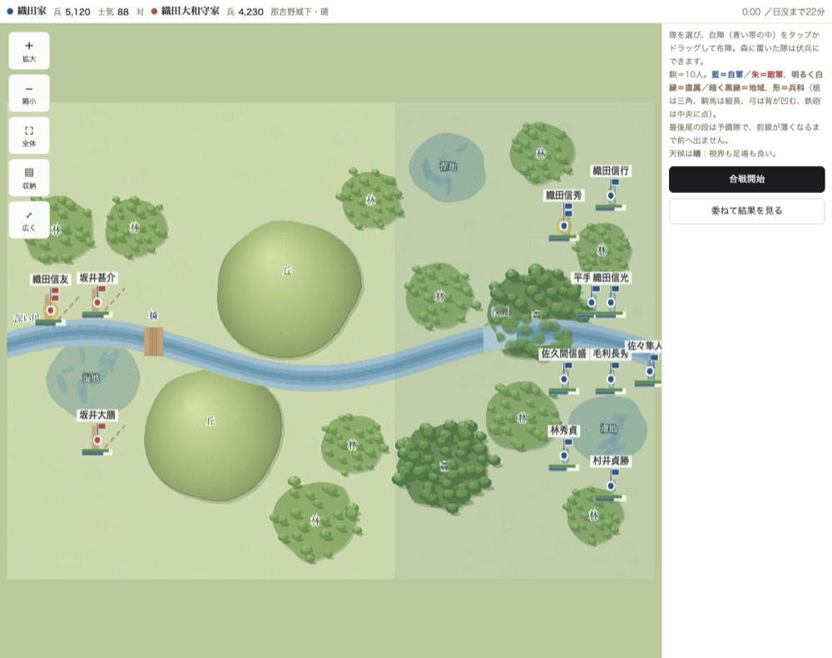
布陣の段。自陣の範囲に隊を置く。青が自軍、赤が敵軍。川・橋・森・丘が読める
戦は布陣から始まる。自陣の範囲に隊を置き、陣形を選ぶ。森に置けば伏兵になる。
始まれば、隊をタップして選び、前進・接戦・突撃・射撃・守備・後退・待機・転回を命じる。命令は伝令で届く。統率が高いほど早く、指揮圏の外へは届かない。
隊を選ぶ
隊を選ぶと、その隊の様子がすべて読める。兵の数、士気、隊列の整い、疲労、いま立っている地形。敵の隊も、見えている範囲でなら読める。
隊は初め委任の形で始まる。委任した隊は自ら地形を読み、道を選び、戦う。手ずから命じれば委任は外れ、以後その隊は指図どおりに動く。「委ねて結果を見る」を押せば、戦わずに決着だけを見られる。
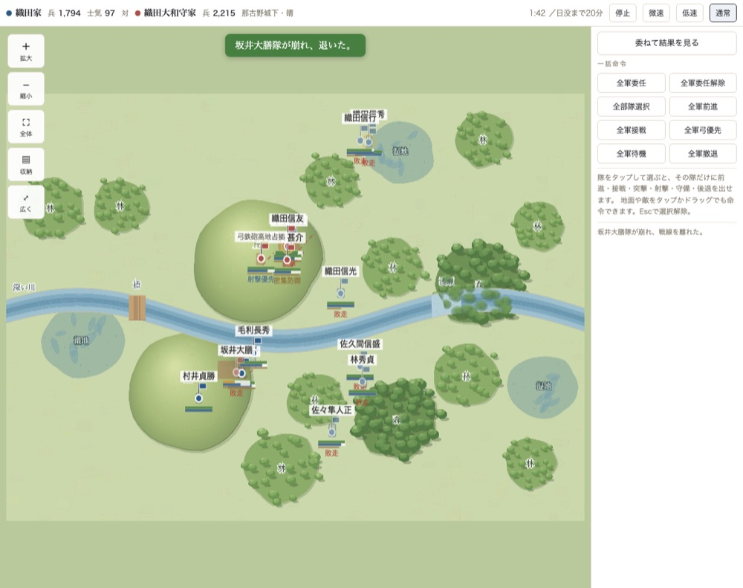
交戦。槍が噛み合い、騎馬が側面へ回る。崩れた隊には敗走の印が立つ
槍を合わせ、弓と鉄砲が届き、騎馬が回り込む。分遣した隊は「騎馬側面攻撃」「弓鉄砲高地占拠」といった名で盤に出て、役目を終えれば本陣へ帰る。
画面の上に、両軍の兵と士気、日没までの残りが出る。日が暮れれば戦は終わる。
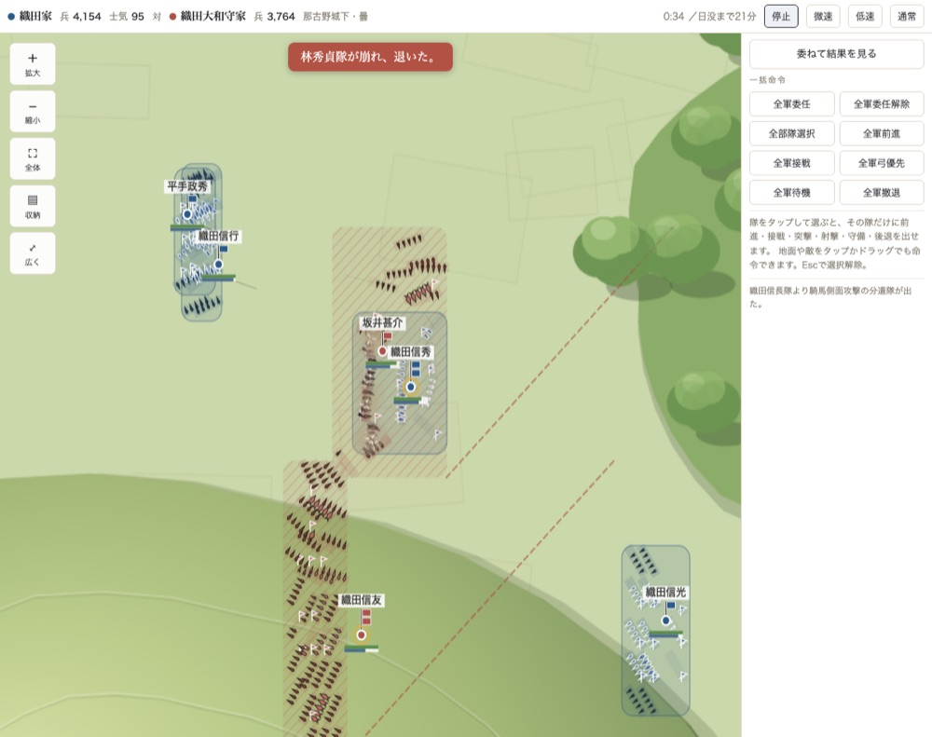
槍の噛み合い。寄れば一人ひとりの並びが見える（駒は十人ひとつ、五十人でひと組）
寄って見れば、隊が組に分かれ、組が駒に分かれているのが分かる。青と赤が噛み合っている線が戦線であり、そこへ騎馬が側面から回り込む。
隊の枠は陣形の広がりで、色の帯は士気と兵の残りである。崩れた隊には「敗走」の印が立ち、戦線を離れる。
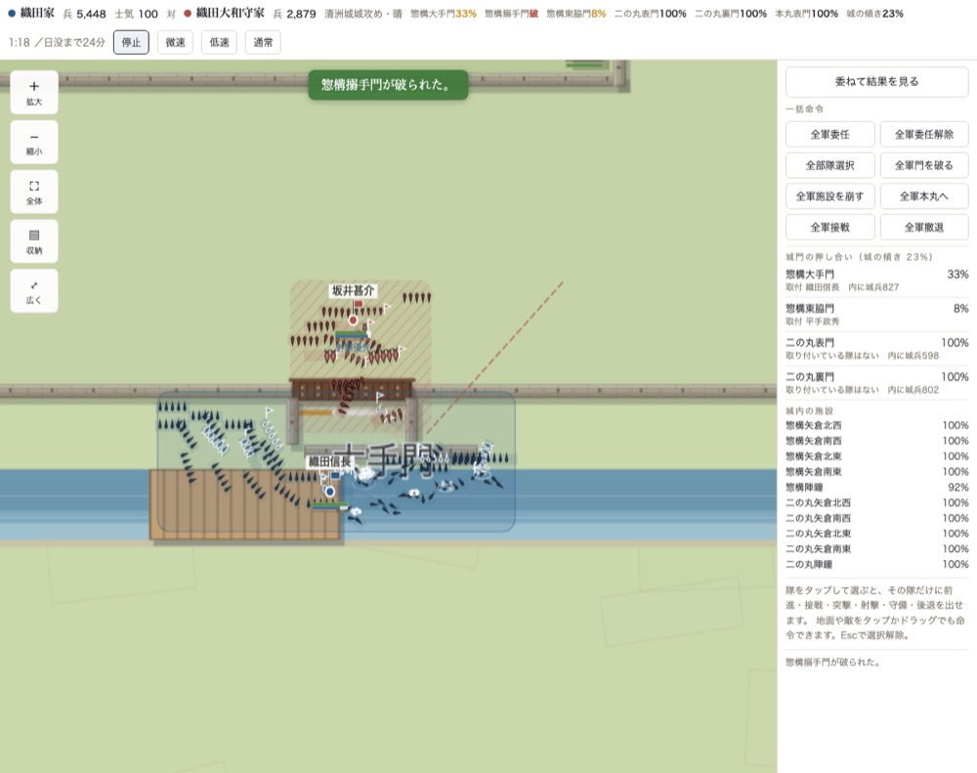
門際の押し合い。門を挟んで寄せ手と城方が組み合う
城攻めでは、門が戦場の要である。寄せ手は門に取りつき、城方は門の内で受ける。門ごとの押し合いは右の欄に百分率で出る。
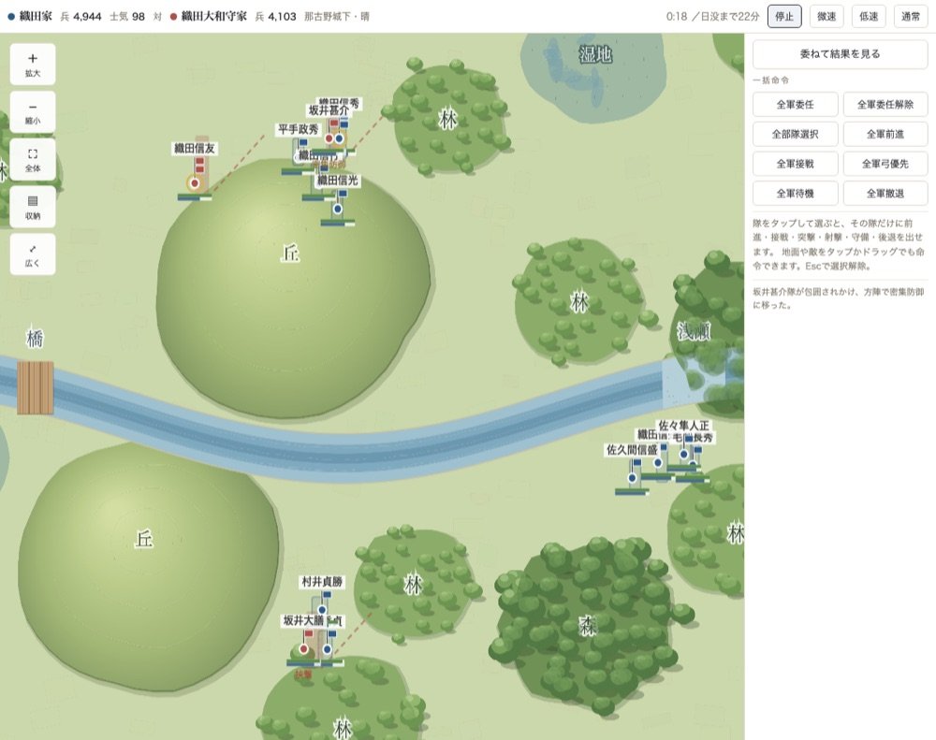
寄って見たところ。駒は十人ひとつ、五十人でひと組。形で兵科が分かる
拡げれば駒が見える。槍・弓・鉄砲・騎馬が形で分かれ、組ごとに固まって動く。前列が薄くなれば控えが繰り上がる。
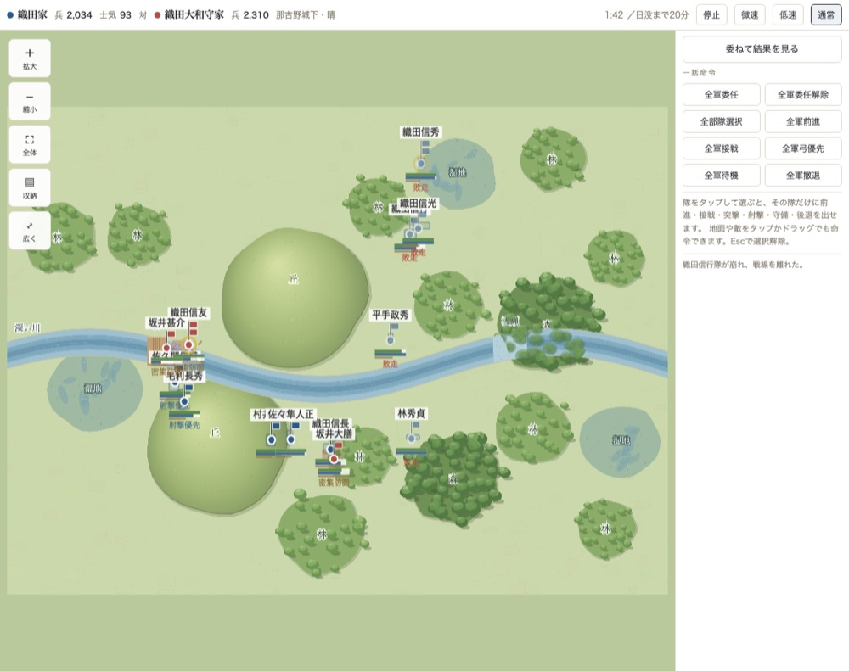
崩れと追撃。士気か兵が尽きた隊は退き、追われれば盤を落ちる
士気が十五を切るか兵が二割二分を割ると、その隊は崩れる。崩れた隊は盤の外へは出ず、敵の来ない所まで退いて息をつく。士気が四十まで戻れば戦列に復する（立ち直れるのは一度きり）。
駒と兵科
盤の上の駒は十人ひとつ、五十人でひと組である。隊はいくつもの組でできており、組ごとに兵科が決まっている。駒の形で兵科が分かる。
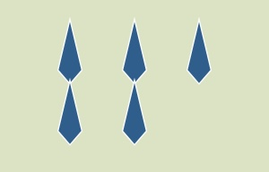 | 槍  白兵一.二／足三四。数を揃えて正面を支える、戦の背骨。初めの割りの五割六分
 | 弓  白兵〇.四五／射程一九〇／継ぎ矢一.五秒。遠くから当たり、雨にも左右されない
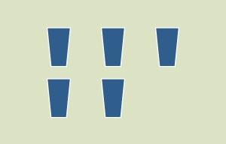 | 鉄砲  白兵〇.四／射程一五〇／継ぎ弾四.二秒／一撃三.二倍。雨では一割二分に落ちる
 | 騎馬  白兵一.九／足五六。最も強く速い。森と湿地では力を落とす
- 鉄砲と馬は買わねば増えない（鉄砲鍛冶・牧と誼を通じれば安く手に入る）
- 組は前列と控えに分かれる。前列が薄くなれば控えが繰り上がる
陣形は補正ではない
陣形は数の補正ではない。五十人組をどこへ置くか、という配置そのものである。「鶴翼だから強い」ということはなく、翼が広いから包める、正面が狭いから側面を突かれる、という形の道理がそのまま働く。
組み替えには二〜六秒かかり、その間は隊列が乱れて足も鈍る。統率の高い将ほど早く据わる。唯一の例外が鋒矢で、突撃が十六秒から二十六秒に延びる。
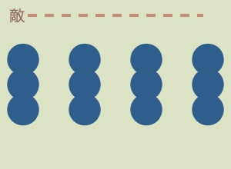 | 横陣  正面が広く、多くの組が同時に槍を合わせられる。側面は薄い
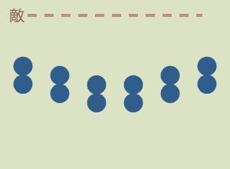 | 鶴翼  両翼を前へ張り出して包む。中央は薄く、押し込まれると崩れやすい
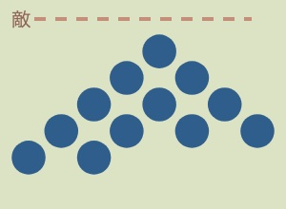 | 魚鱗  先端に槍と騎馬を集めて一点を破る。正面は狭く、側面を突かれやすい
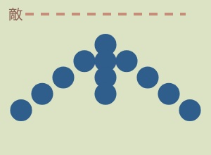 | 鋒矢  矢尻に騎馬を置いて突き入る。突撃専用の陣
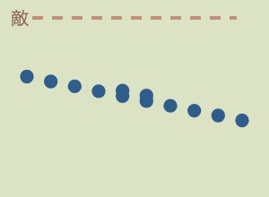 | 雁行  斜めに構え、片翼を前に出す。移動しながら当たるのに向く
方陣
四方に槍を向けて密集する。包囲や乱戦に強いが、攻めは鈍い
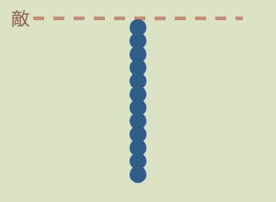 | 長蛇  縦一列。狭い道や渡河に向くが、横から突かれると総崩れになる
地形は避けるものと取るもの
委任した隊は、橋か浅瀬を選んで渡り、森・林・湿地・集落を避けて進む。丘は取るものである。知略八十を超える将は水馴れており、淵でも足がさほど鈍らない。
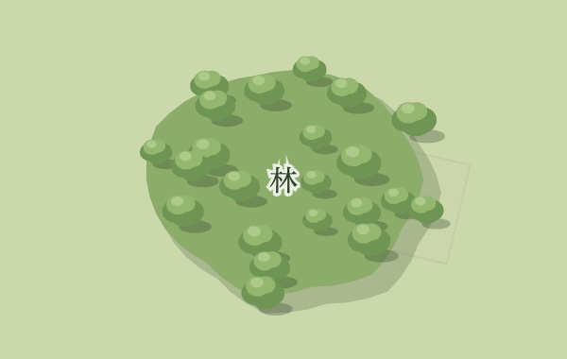 | 林  足〇.八二／見通し百六十五。軽く身を隠せる
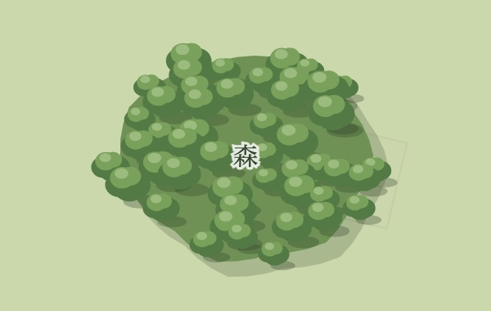 | 森  足〇.六五／見通し九十五／戦う力〇.八五。伏兵を置けるのはここ（と林・集落）
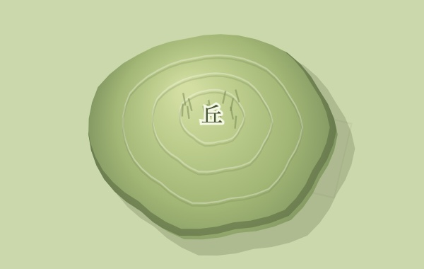 | 丘  足〇.七／戦う力一.一五／見通し三六〇。登れば強い。避けるものではなく、取るもの
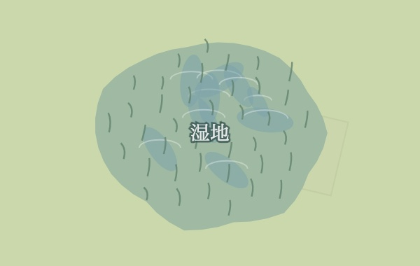 | 湿地  足〇.五／戦う力〇.八。踏み込めば身動きが取れない
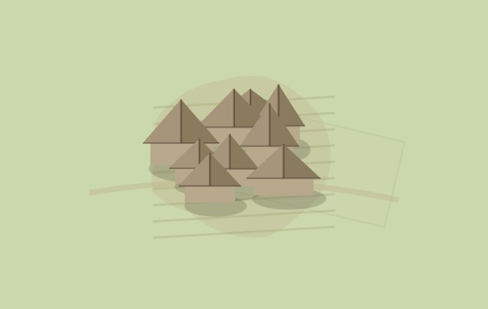 | 集落  足〇.七八／見通し百三十。垣と屋根に紛れる
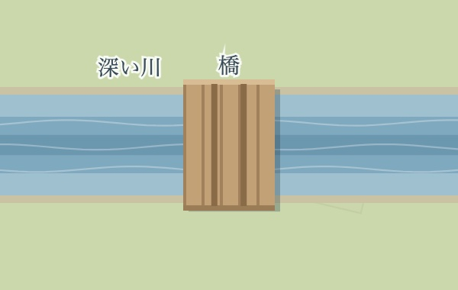 | 橋  足〇.九五。淵は足〇.一・戦う力〇.五。橋は狭いが確かな道
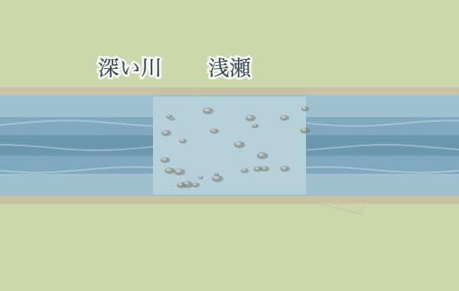 | 浅瀬  足〇.三／戦う力〇.七／隊列が乱れる。橋より広いが、渡るあいだは脆い
士気・崩れ・引き際（重要）
士気は戦の綾で動く。押していれば上がり、押されていれば下がる。
段 | 条件 | 起きること
崩れ | 士気十五を切るか、兵が二割二分を割る | 盤の外へは出ず、敵の来ない所まで退いて息をつく。士気が四十まで戻れば戦列に復する（一度きり）
隊の引き際 | 兵が一割を切るか、士気が尽きる | その隊が戦線を離れる。采配（他家と、委ねた自軍）のみ
軍の引き際 | 兵が五分の一を切るか、軍全体の士気が十五を切る | 軍を退く。采配のみ
盤を落ちる | 逃げ場がなく、追われて士気も兵も尽きたとき | 盤の外へ出る。落ちた将は捕らわれやすい

- 手ずから指図している隊は、掟によって勝手に退かない。全滅するまで押すのも遊ぶ側の決断である
- 「全軍委任」を選んだときだけ、敵と同じ判断で退く
- 戦が終わるのは、日が暮れるか、片方の兵が尽きるか、士気が尽きるか、隊がひとつ残らず盤を去るときである
城攻め
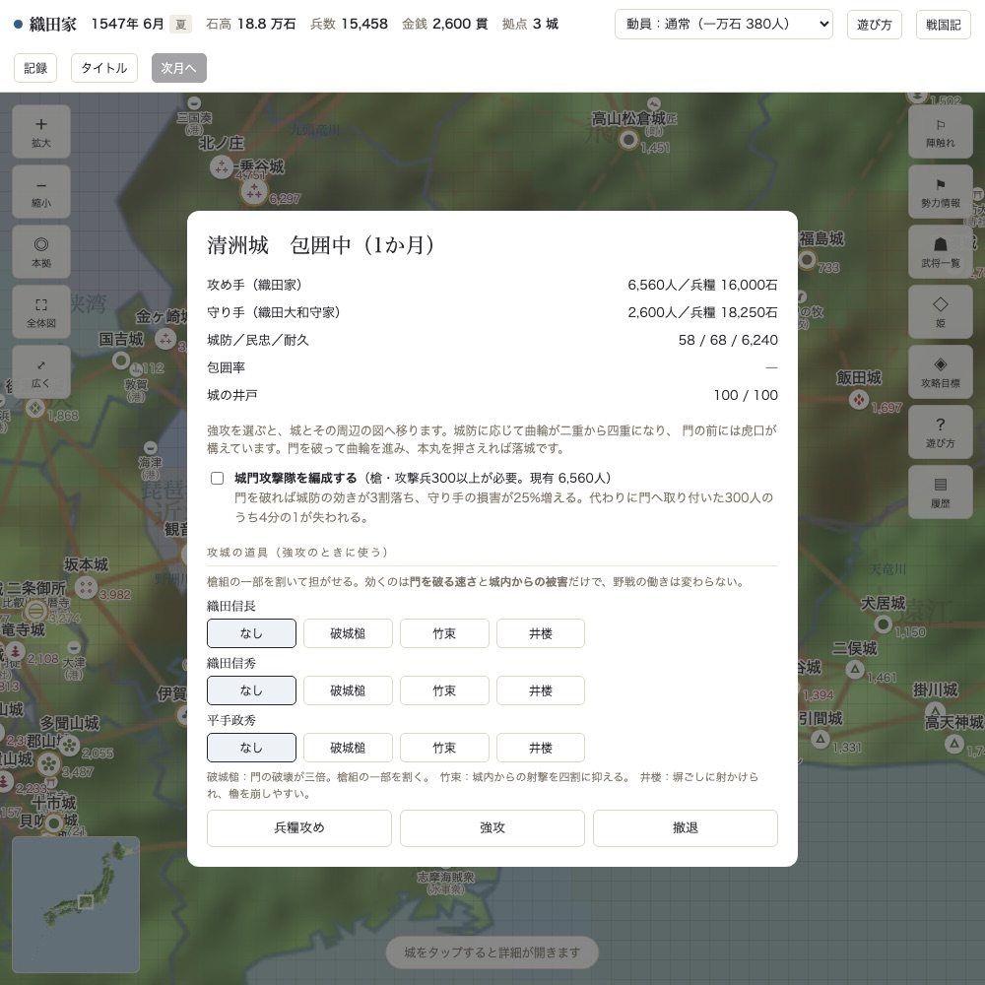
包囲の段。囲みを続けて兵糧を断つか、強攻するかを選ぶ
城を囲んだ翌月から、囲みを続ける（兵糧を断つ）か、強攻するかを選べる。
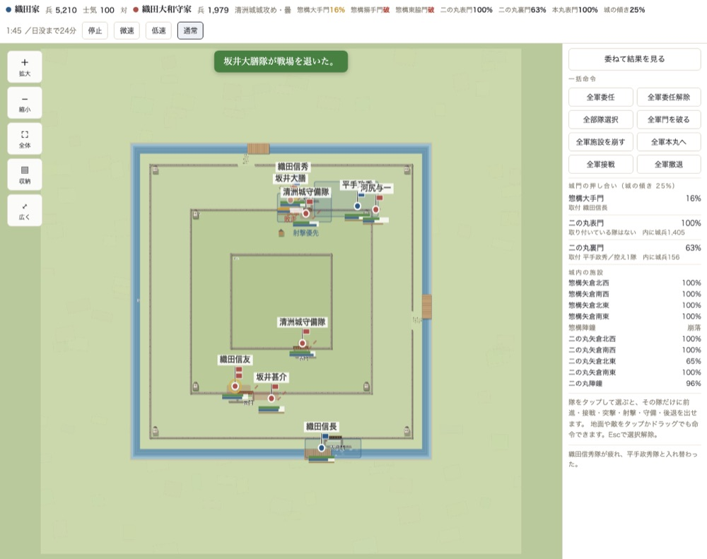
城郭図。曲輪が入れ子になり、いちばん内が本丸。右に門と施設の様子が並ぶ
寄せ手は野から寄せる。城の際に湧いて出るのではない。城の外を渡るあいだは足を緩め、櫓と狭間から矢と鉄砲を浴びる。山城なら坂を登るぶん長く撃たれる。本丸を十二秒押さえれば城は落ちる。
縄張り | 形 | 例
輪郭式 | 本丸を中心に同心に取り巻く | 二条御所・駿府城
連郭式 | 本丸・二の丸を一列に並べる。尾根の城に多い | 月山富田城・七尾城
梯郭式 | 本丸を一隅に寄せ、二方を川や崖に預ける | 岡山城・熊本城
渦郭式 | 曲輪が渦を巻く | 姫路城・江戸城

- 門の堅さは城防そのものである（一一〇＋城防×一六）。城防二十の砦なら四三〇、九十の城なら一五五〇
- 攻城の道具を隊ごとに持たせる。破城槌は門を破る速さが三倍、竹束は受ける矢玉が四割に収まる、井楼は櫓を崩しやすい
- 武将のいない門は「◯◯城守備隊」が守る。統率はその城を預かる者の統率が映る
- 壊した櫓と門は、城の防備そのものを下げる（次に攻めるとき脆い）
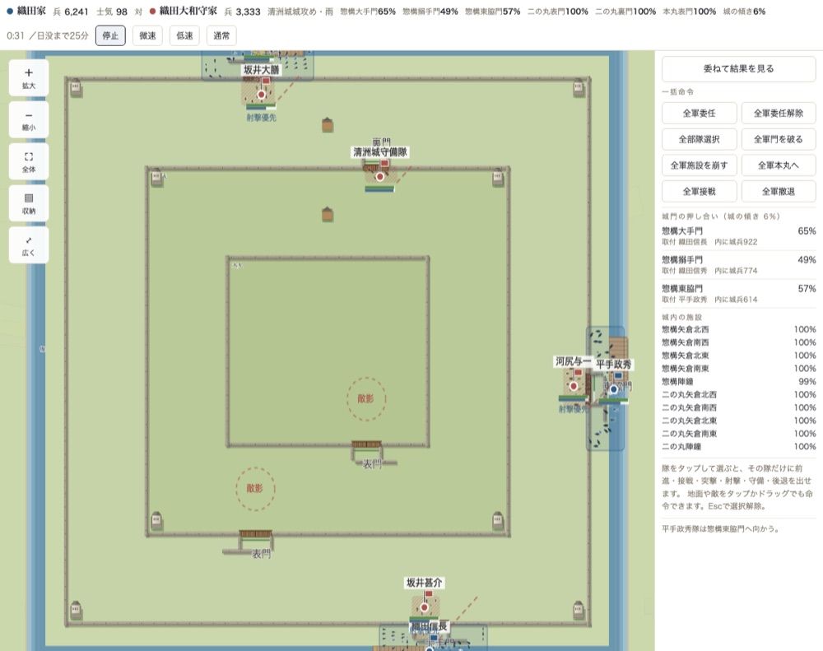
門を破るところ。堀を渡り、虎口を折れ、門に取りつく
堀を渡れるのは土橋の上だけである。門の外の囲い（虎口・枡形）が寄せ手を折り曲げるので、まっすぐには入れない。門が破れれば、その曲輪の陣鐘は鳴りやむ。
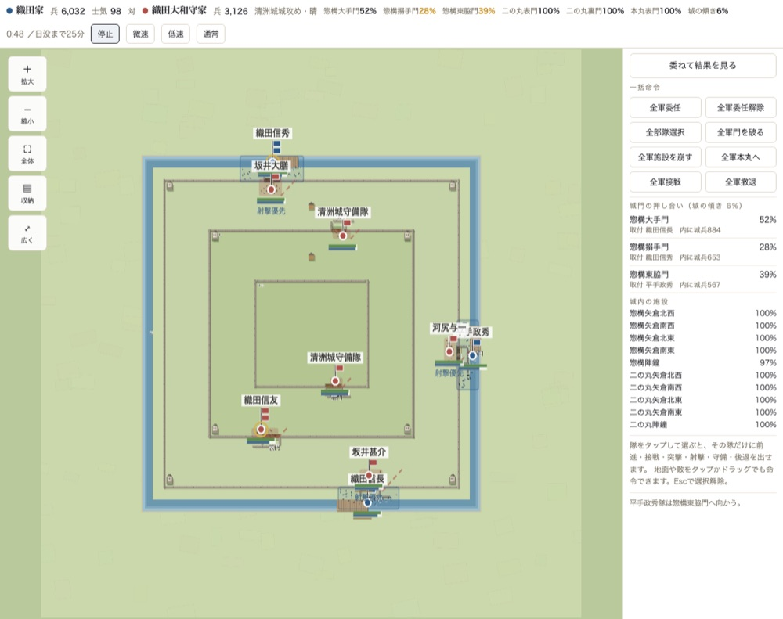
門ごとの押し合い。右に門の残りと施設の様子が並ぶ（惣構大手52%・搦手28%・東脇39%）
城方は門のすぐ内に張り付いて門を支え、外の寄せ手へ射かける。寄せ手が弱れば門を開いて討って出る。持ち場の門が保たなくなれば、ひとつ内の門へ下がり、そこで立て直してその門を守る。
海戦と鉄甲船
海路を渡るとき、その海を握る家がなければ、渡る側と迎え撃つ側で海戦になる。風と潮が速さを決め、焙烙は風上から投げねば効かない。
鉄甲船は、毛利の焙烙に焼かれた天正四年（一五七六）を境に造れるようになる。一度の下知に九百貫、幾度も重ねてようやく一艘。六艘を限りとする。他家も同じように造るので、天正の海はそれまでの海とは違うものになる。
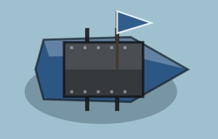 | 鉄甲船  乗り百十・耐え三百二十。火矢も焙烙も通らず、大筒を遠くまで撃つ。極めて鈍い
 | 安宅船  乗り九十・耐え百三十。鈍いが落ちない。旗艦となる
 | 関船  乗り四十八・耐え六十二。速さと厚みの釣り合いが取れている
 | 小早  乗り二十・耐え二十六。小さく速く、焙烙を投げて回り込む

8 天下への道 官位・惣無事令・号令
五畿を握れば官位が下る
山城・大和・河内・和泉・摂津――五畿を旗の下に収めれば、朝廷から官位が下る。右大臣・内大臣と進み、直轄と版図が届けば関白、相模と武蔵まで押さえれば征夷大将軍となる。関白か将軍が天下人である。
一度得た位は、少々の目減りでは落ちない。全国石高は竿を入れ田を拓くたびに増えるので、関門を割合で置くと、何も失っていないのに足下から関門が迫り上がる。保つ関門は、得るときより一割低い。
惣無事令と朝敵
天下人は諸大名に私戦の停止を命じられる。従えば臣従し、ここでは石高の比を問わない――秀吉は既にあった間柄を一度ご破算にして「秀吉に従うか否か」に組み替えた。拒めば朝敵となり、以後その家を攻めるのに約束を破る咎めはない。
朝敵となっても家中は乱れない。従わぬと決めたことは家臣とも談じたはずであり、むしろ結束は固まる。北条も島津も、決断の後は最後まで戦った。
号令
惣無事令が「私戦を停めよ」であるのに対し、号令は「ここへ出よ」である。秀吉の小田原がその形で、全国の大名が数筋の道から同じ城へ寄せた。身分の梯子がそのまま骨格になる――旗頭は受け持ち、国主は一国、当主は自国、臣従大名はその家の全城を、それぞれ一手として出す。
国主を置いていない国は参陣しない。号令は総仕上げの下知なのだから、家の骨組みを整えてはじめて通る。惣無事令を経ていれば、道々の家も同じ旗の下にあるものとして他家の領を素通りできる。

9 一局の終わり
一局が終わるのは二つ。天下が定まるか、家が絶えるかである。どちらのときも「終幕」が告げられる。閉じれば盤へ戻れる。
旗の下とは、自家の城だけではない。従属させた家、臣従を受けた家も、そのまた従属の家も、みな旗の下である。つまり、四方を攻め潰さずとも天下は取れる。ただし、その差は「位」に出る。
天下の位 | 中身
一統 | 他家が一つも残らない。すべての城を直に治めた
大成 | 城の七割以上を直に治め、残るは旗の下の家々
覇 | 城の四割五分以上を直に治め、なお多くの家を従えている
旗下 | 直に治める城は多くないが、すべての家が旗の下に入った

- 従属・臣従で従えた家は、いつまでも旗の下にいるとは限らない。背けば天下は崩れる
- 当主が討たれ、あるいは捕らわれても、跡目を継ぐ者があれば家は続く
- 継ぐ者が一人もなく、城も無ければ、そこで家は絶える
捕虜の仕来り
- 崩れて盤を落ちた将は捕らわれることがある。討死ばかりにはしない
- 処遇は三つ。返す（身代金を取る）・召し抱える・斬る
- 旧主への忠誠が高い者は降らない。一門はなおさら降らない
- 滅んだ家からは身代金の申し出は来ない。行方は必ず記録に残る

10 これから 作りかけと、その先
天下騒乱
いまの盤は、遊ぶ側の当主が死んでも跡目が継げば家は続く、というところまでである。その先に「天下騒乱」を考えている。
当主が世を去れば、家中は必ずしも一枚ではない。跡目を巡って家が割れ、旗の下にあった家は独立の機を窺う。統一を目前にして家が二つに裂ける――織田も、豊臣も、そうして崩れた。統一までを一本道にせず、統一したあとにも崩れる余地を残したい。
- 当主の死による後継争い。家中が二つに割れ、城ごとに旗が分かれる
- 旗の下の大名の独立。主家が弱れば、従えていた家は背く
- いまの盤で作ってある仕組み（家督・血筋・忠誠・従属と臣従）を、そのまま使う
世界編
日本の統一で終わりにしない。統一した盤のデータをそのまま持ち越して、外へ出る筋を考えている。
石高・軍役・行軍・兵糧・運び賃といった仕組みは、日本の外でも同じ理屈で働く。この盤で積んだものを土台にできる。
積み残していること
 | 中身
米本位制 | いまは商いが実入りの主で、石高からの実入りは細い。本来は米が値の物差しであった。改めるなら費えをすべて引き直すことになるので、年代のどこかで金本位へ移す形を考えている
家の増補 | 細川京兆家、美作・和泉・山城の薄さ、小山・大掾・岩城・城井・安宅といった名家。足せば足すほど盤は史実に近づくが、周りの家の立ち位置ごと組み替えることになる

11 用語 この盤で使う言葉
国と銭
語 | 読み | 意味
石高 | こくだか | その土地が生む米の高。兵の数も、知行も、費えも、みなここから出る
貫 | かん | 銭の単位。下知の費えや運び賃はこれで数える
民忠 | みんちゅう | 民の心。低ければ一揆が起き、守りにも人手が要る
なじみ |  | その城の家中と土地との馴染み。高いほど兵が集まりやすい
城防 | じょうぼう | 城の備えの厚さ。城門の堅さそのものである
耐久 | たいきゅう | 城が囲みに耐える力
検地 | けんち | 一国を残らず手中にしたとき行える。石高の天井が元禄の高まで伸びる

人と兵
語 | 読み | 意味
軍役 | ぐんやく | 石高に応じて出さねばならぬ兵の数。この盤では抱えられる兵の上限にあたる
知行 | ちぎょう | 武将に分け与える田の高。多いほど忠誠が上がり、直属を多く抱えられる
禄高 | ろくだか | 武将に与える扶持。毎月の費えになる
御料 | ごりょう | 大名の直轄領と余禄。家臣に配る知行とは別のもの
地域家臣団 | ちいきかしんだん | 城に属する兵。城を離れない
直属家臣団 | ちょくぞくかしんだん | 武将個人が抱える兵。武将とともに動く
組 | くみ | 五十人の一団。盤の上の最小の単位で、それぞれに長がいる
組頭 | くみがしら | 組の長。手柄を重ねて十人長から物頭まで昇る
物頭 | ものがしら | 組頭の最上の階。ここに届けば武将に取り立てられる
守備隊 | しゅびたい | 武将のいない門を守る者たち。門番、足軽小頭、駆り出された地侍
一門 | いちもん | 当主の血筋と、姫の婿。忠誠が高く、家督の候補にもなる

外交
語 | 読み | 意味
信用 | しんよう | 家と家のあいだに積まれるもの。足りねば相手は応じない
威信 | いしん | 家の格。約束を破れば下がる
従属 | じゅうぞく | 旗の下に入るが、内政も軍事も自ら行う。貢は四分の一
臣従 | しんじゅう | 旗の下に入り、城の差配まで主に委ねる。貢は四割
旗の下 | はたのした | 従属・臣従で従えた家の総称。天下はこの範囲で数える
貢 | みつぎ | 旗の下の家が主に納めるもの
調略 | ちょうりゃく | 敵の内へ手を入れること。流言・引き抜き・偵察・城工作
道を借りる | みちをかりる | 他家の領を通らせてもらう約束（片道・六か月）

戦
語 | 読み | 意味
出陣 | しゅつじん | 城から軍を出すこと
寄騎 | よりき | 出陣に加わる他城・他家の軍
後詰 | ごづめ | 囲まれた城を救うために差し向ける軍
討って出る | うってでる | 城方が門を開いて野に出ること
委任 | いにん | 隊の采配を任せること。任せた隊は自ら地形を読んで戦う
崩れ | くずれ | 士気か兵が尽きかけて隊が退くこと。立て直せば戦列に復する
潰走 | かいそう | 立て直せずに盤を落ちること
退き口 | のきぐち | 退くときに払う損
分遣 | ぶんけん | 隊から一部を割いて別の役に就かせること
伏兵 | ふくへい | 森・林・集落に伏せておく兵。知略七十八以上の将が要る
曲輪 | くるわ | 城の区画。外から順に門を破って進む
虎口 | こぐち | 門の外の囲い。寄せ手を折り曲げ、まっすぐには入れない
寄せ道 | よせみち | 野から城へ取りつくまでの道。ここで矢玉を浴びる
焙烙 | ほうろく | 船戦の焼き玉。風上から投げねば効かない

12 数と規模
盤
城  271  七十国にわたる | 国  70
街道  494  長さは実際の km。中央値で誤差は一.〇〇倍 | 大名家  137  すべて操作できる
武将  972  史実に伝わる者。架空の者は遊びの中で世に出る | 姫  145  家の石高に応じて立つ
特殊勢力  101  九種 | 総石高  1,258 万石  慶長三年の千八百六十万石の〇.六八倍
石高の幅  2,240 〜 167,802 石  宗谷の砦から一乗谷城まで | 初めの間柄  143  敵対59・従属47・同盟18・不可侵16・臣従3

合戦
一方に並ぶ隊  32 まで  関ヶ原の東西両軍の備の数に拠る | 一隊の兵  30,000 まで
盤の駒  十人ひとつ  五十人でひと組 | 戦の長さ  日暮れまで  いちばん長い城攻めで 221 秒

作りと確かさ
遊びは一枚の HTML にまとめて配る。導入も繋がりも要らない。記録はブラウザに残り、書き出して他の端末へ移せる。
作りの確かさは、五十七種の試験で見張っている。盤の帳尻（城・国・道・石高）、記録が黙って消えないこと、賽が固定されること、合戦の一つひとつの掟――いずれも数で判ずる形にしてある。数字を変えたら、必ず測り直して書き直す。
試験  57 種  盤の検めから合戦の掟まで | 記録の枠  7  自動一・記録五・救出一
記録の大きさ
約 340 KB
圧して収める

